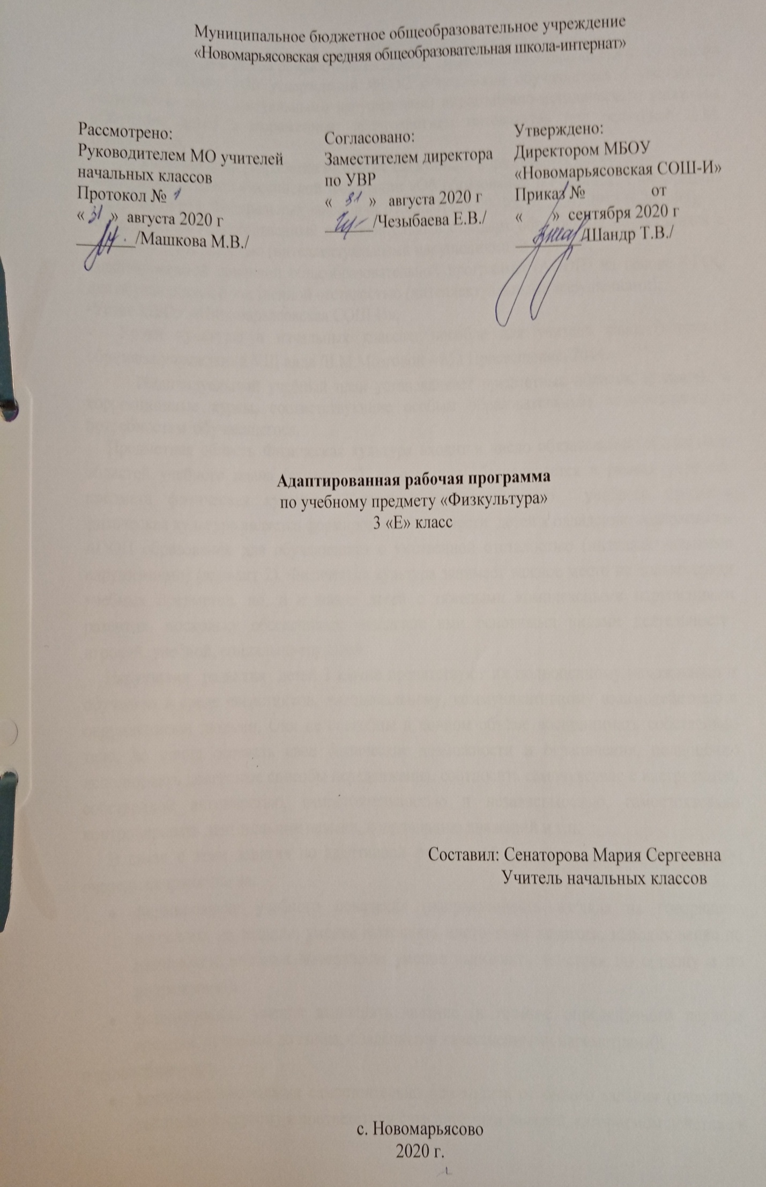Пояснительная записка.
Рабочая программа разработана на основе: Приказа Минобрнауки РФ от 19 декабря 2014 года №1599 «Об утверждении ФГОС образования обучающихся с умственной отсталостью (интеллектуальными нарушениями) ипрограммно-методического материала «Обучение детей с выраженным недоразвитием интеллекта» под редакцией И.М. Бгажноковой.
Учебный план разработан на основе следующих нормативных документов:
-Федеральный закон Российской Федерации «Об образовании в Российской Федерации» N 273-Ф3 (в ред. Федеральных законов от 07.05.2013 N 99-ФЗ, от 23.07.2013 N 203-Ф3),
-Федеральный государственный образовательный стандарт образования обучающихся с умственной отсталостью (интеллектуальными нарушениями) 2 вариант;
-адаптированной основной общеобразовательной программы (АООП) на основе ФГОС для обучающихся с умственной отсталостью (интеллектуальными нарушениями);
-Устав МБОУ «Новомарьясовская СОШ-И».
- Уроки культуры в начальных классах: пособие для учителя спец. (коррекц.) образоват.учреждений VIII вида /В.М.Мозговой – М.: Просвещение, 2014.
Индивидуальный учебный план устанавливает предметные области, предметы и коррекционные курсы, соответствующие особым образовательным возможностям и потребностямаобучающегося.
Предметная область Физическая культура входит в число обязательных предметных областей учебного плана (вариант 2), ее освоение обеспечивается в рамках учебного предмета физическая культура. Ключевой направленностью учебного предмета физическая культура является формирование готовности детей к овладению содержанием АООП образования для обучающихся с умственной отсталостью (интеллектуальными нарушениями) (вариант 2). Физическая культура занимает важное место не только среди учебных предметов, но, и в жизни детей с тяжелыми комплексными нарушениями развития, поскольку обеспечивает овладение ими основными видами деятельности: игровой, учебной, социально-трудовой.
Нарушения развития детей 3 класса препятствуют их полноценному нахождению и обучению в среде сверстников, эмоциональному, коммуникативному взаимодействию с окружающими людьми. Они не способны в полном объёме воспринимать собственное тело, до конца осознать свои физические возможности и ограничения, полноценно использовать доступные способы передвижения, соотносить самочувствие с настроением, собственной активностью, самостоятельностью и независимостью, самостоятельно контролировать двигательные навыки, координацию движений и т.п.
В связи с этим занятия по адаптивной физической культуре в 3 классе в первую очередь направлены на:
- формирование учебного поведения (направленность взгляда на говорящего взрослого, на задание; умение выполнять инструкции педагога; использование по назначению учебных материалов; умение выполнять действия по образцу и по подражанию);
- формирование умения выполнять задание (в течение определенного периода времени, от начала до конца, с заданными качественными параметрами);
в дальнейшем на:
- формирование умения самостоятельно переходить от одного задания (операции, действия) к другому в соответствии с расписанием занятий, алгоритмом действия и т.д.
Конечная цель обучения – повышение двигательной активности детей и обучение использованию полученных навыков в повседневной жизни.
Задачи:
1. Образовательные: развитие двигательных функций (способности к самостоятельному передвижению), формирование фонда жизненно важных движений и игровой деятельности.
2. Воспитательные: общее развитие и предупреждение вторичных эмоциональных и поведенческих расстройств, преодоление страхов, воспитание настойчивости, смелости, позитивного отношения к себе и окружающим, воспитание устойчивого интереса к занятиям.
3. Коррекционно-компенсаторные: преодоление двигательных нарушений, нормализация мышечного тонуса.
4.Лечебно-оздоровительные и профилактические: сохранение здоровья, повышение физиологической активности органов и систем профилактика осложняющих расстройств (стойких вегетативно-сосудистых и соматических нарушений).
5. Развивающие: повышение толерантности к нагрузке, развитие физических способностей, расширение объема мышечно-двигательных представлений и двигательной памяти.
Общая характеристика учебного предмета:
Учебный предмет охватывает область физической культуры, является неотъемлемым условием активизации познания и овладения жизненными компетенциями обучающихся с ТМНР.
В процессе физической культуры решаются образовательные, коррекционно-компенсаторные, воспитательные и лечебно-оздоровительные задачи. Это обусловлено характерологическими особенностями развития учащихся 3 класса. Так как помимо основного диагноза у детей отмечаются различные сопутствующие заболевания, такие как: нарушения сердечно-сосудистой, вегетативной, эндокринной систем, нарушения зрения, ожирение, ограничение речевого развития. В двигательной сфере отмечаются нарушения координации, точности и темпа движений, сенсомоторики. Нарушения опорно-двигательного аппарата (осанка), отставание в росте и т.д. Память характеризуется слабым развитием, низким уровнем запоминания, затруднением перевода в долговременную. Внимание малоустойчивое, отмечается замедленность переключения. Существенно страдают волевые процессы, дети не умеют руководить своей деятельностью. Зачастую самые простые по технике выполнения физические упражнения становятся для детей класса трудновыполнимыми из-за нарушения аналитико – синтетической деятельности, ослабленного физического развития, нарушения согласованности движений и пр. Для обучения создаются такие специальные условия, которые дают возможность каждому ребёнку работать в доступном темпе, проявляя возможную самостоятельность. Педагог подбирает материал по степени сложности, исходя из особенностей физического развития каждого ребёнка.
АКоличествовчасоввповпредмету: По учебному плану предусмотрено 34 часа,пвпнеделюп1пчас.
Отражение специфики класса:
Поаданнойапрограммеазанимаетсяа1аученик -аПьянкова Вадима. ПоазаключениюаПМПКавыявленыаследующиеаособенностиаребёнка: системноеанедо-развитиеаречипсреднейпстепениаприаумственнойаотсталости.аДизартрия 2 степени. Программаасоставленаасаучётомаособенностейаребёнка. олооиУказание возможных рисков: актированные дни (низкий температурный режим, карантин (повышенный уровень заболеваемости), больничный лист, курсовая переподготовка, семинары. В случае болезни учителя, курсовой переподготовки, поездках на семинары, уроки согласно рабочей программы, будет проводить другой учитель соответствующего профиля. Возможен вариант переноса тем уроков во внеурочное время (элективные учебные предметы, факультативы, консультации, предметные недели).В случае карантина, актированных дней возможно внесение изменений в график годового календарного учебного года по продлению учебного года, либо перенос каникулярных периодов в другое время.
2.ПЛАНИРУЕМЫЕ РЕЗУЛЬТАТЫ ОСВОЕНИЯ УЧЕБНОГО ПРЕДМЕТА
В соответствии с требованиями Стандарта к АООП для обучающихся с умеренной, тяжелой, глубокой умственной отсталостью, с тяжелыми множественными нарушениями развития (вариант 2) результативность обучения каждого обучающегося оценивается с учетом особенностей его психофизического развития и особых образовательных потребностей.
Показателем усвоения обучающимися программы учебного материала являются следующие критерии:
Проявляет интерес
- к видам физкультурно-спортивной деятельности:
- подвижным играм,
- выполнению основных видов движений.
Умеет:
- выполнять основные виды движений (ходьба, бег, прыжки, лазание, ползание, упражнения в равновесии);
- играть в подвижные и коррекционные игры.
Различает состояния:
- бодрость-усталость,
- напряжение-расслабление,
- больно-приятно и т.п.
Управляет произвольными движениями:
- статическими,
- динамическими.
Проявляет двигательные способности:
- общую выносливость,
- быстроту,
- гибкость,
- координационные способности,
- силовые способности.
Личностные и предметные результаты освоения предмета
Требования к результатам освоения АООП: основным ожидаемым результатом освоения, обучающимся АООП (вариант 2) является развитие жизненной компетенции, позволяющей достичь максимальной самостоятельности (в соответствии с его психическими и физическими возможностями) в решении повседневных жизненных задач, включение в жизнь общества через индивидуальное поэтапное и планомерное расширение жизненного опыта и повседневных социальных контактов.
Ожидаемые личностные результаты освоения АООП заносятся в СИПР каждого ребёнка с учетом индивидуальных возможностей и специфических образовательных потребностей обучающихся.
Личностные результаты освоения АООП включают:
1) основы персональной идентичности, осознание своей принадлежности к определенному полу, осознание себя как «Я»;
2) социально-эмоциональное участие в процессе общения и совместной деятельности;
3) формирование уважительного отношения к окружающим;
4) овладение начальными навыками адаптации;
5) освоение доступной социальной роли (обучающегося);
6) развитие мотивов учебной деятельности и первичное формирование личностного смысла обучения;
7) развитие первичной самостоятельности и личной ответственности за свои поступки;
8) формирование эстетических потребностей, ценностей и чувств;
9) развитие этических чувств, доброжелательности и эмоционально-нравственной отзывчивости, понимания и сопереживания чувствам других людей;
10) развитие навыков сотрудничества с взрослыми и сверстниками в разных социальных ситуациях;
Предметные результаты освоения АООП в области физической культуры:
1. Восприятие собственного тела, осознание своих физических возможностей и ограничений:
1.1 освоение доступных способов контроля над функциями собственного тела: сидеть, стоять, передвигаться;
1.2 освоение двигательных навыков, последовательности движений, развитие координационных способностей;
1.3 совершенствование физических качеств: ловкости, силы, быстроты, выносливости;
1.4 умение радоваться успехам.
2. Освоение доступных видов физкультурно-спортивной деятельности спортивные игры:
2.1 интерес к определенным видам физкультурно-спортивной деятельности: спортивные и подвижные игры, туризм, физическая подготовка;
2.2 играть в подвижные игры.
3. Соотнесение самочувствия с настроением, собственной активностью, самостоятельностью и независимостью:
3.1 умение определять свое самочувствие в связи с физической нагрузкой: усталость, болевые ощущения, др.
3.ОСНОВНОЕ СОДЕРЖАНИЕ УЧЕБНОГО ПРЕДМЕТА
Содержание предмета адаптивная физическая культура отражено в трех разделах:
- Физическая подготовка;
- Оздоровительная и корригирующая гимнастика;
- Коррекционные подвижные игры.
Основное содержание этих разделов построено с учетом закономерностей формирования двигательных умений у детей с тяжелыми множественными нарушениями развития:
первый этап – ознакомление с двигательным действием на этом этапе используются словесные методы (рассказ, описание, объяснение, разбор) и наглядные методы (непосредственный, опосредованный, замедленный показ).
второй этап – начальное разучивание используется метод упражнения, контактный метод обучения в сочетании со словесным, метод физического сопровождения и т.д.
третий этап – углубленное разучивание применяются словесные, наглядные методы и их сочетание, вспомогательные методы (направляющая помощь педагога по ходу выполнения движения, фиксация положения тела, принудительное ограничение движения) и т.п.
четвертый этап – повторение используются словесный метод (задание, указание и др.), целостный метод с отработкой отдельных частей по ходу выполнения упражнения, игровой.
пятый этап – закрепление используются игровой метод, целостный и т.д.
Количество этапов освоения движения может быть увеличено до семи (Л.Н. Ростомашвили, 2015). Продолжительность каждого из этапов индивидуально корректируется. На первом уроке при освоении каждого из разделов происходит ознакомление с новым движением и его начальное разучивание. На втором уроке углубленное разучивание и повторение. Поэтому, содержание каждого урока повторяется дважды. Два последних урока раздела отведены на закрепление основного содержания раздела в игровой форме.
Освоение раздела «Физическая подготовка предполагает освоение наибольшего спектра движений, в первом классе это такие основные движения как: построения и перестроения, общеразвивающие и корригирующие упражнения, ходьба и бег, ползание, подлезание, передача предметов, прокатывание мяча. Занятия по этому разделу проводятся не только в спортивном зале, но, и на открытой спортивной площадке, что обеспечивает решение задач по расширению образовательного пространства за пределами образовательного учреждения.
Содержание раздела «Оздоровительная и корригирующая гимнастика» направлено на коррекцию общего физического развития учащихся и служит пропедевтикой подготовки детей к изучению раздела «Коррекционные подвижные игры».
Содержание раздела «Коррекционные подвижные игры» и построено с учетом скорости освоения учащимися правил игры (одна подвижная игра осваивается два урока), а также сочетания подвижных и коррекционных игр. В разделе используются следующие виды коррекционных игр:
- формирование способности вести совместные действия с партнером;
- развитие тактильной чувствительности;
- активизация психических процессов: восприятия, внимания, памяти;
- развитие речевой деятельности, способности к звукоподражанию.
Освоение одного комплекса общеразвивающих и корригирующих упражнений происходит в течение двух уроков, при этом могут быть использованы разные предметы в зависимости от индивидуальных возможностей и особенностей обучающихся. Освоение правил одной коррекционной подвижной игры также происходит в течение двух уроков.
Предусмотрены следующие виды работы на уроке: словесные: объяснения, словесные инструкции, распоряжения, команды; физические упражнения: с помощью, с частичной помощью, по образцу, по показу и пр.

4.КАЛЕНДАРНО-ТЕМАТИЧЕСКОЕ ПЛАНИРОВАНИЕ

№ п/п | ТЕМА УРОКА | Количество часов | Дата план | Дата факт
1 | Помахивание руками, отведенными в стороны, «Птицы летят, машут крыльями».  Наклоны вперед с поворотами. Наклоны в стороны – «Насос» | 1 | 03.09
2 | Выполнение движений по командам с показом направления учителем: «Сесть!», «Повернулись!» «Вправо, влево» | 1 | 10.09
3 | Ходьба и бег. | 1 | 17.09
4 | Ходьба и бег. | 1 | 24.09
5 | Ходьба и бег. | 1 | 01.10
6 | Броски и ловля мяча от учителя к ученику. Передача большого мяча | 1 | 08.10
7 | «Сделай фигуру» («Вот так поза»). | 1 | 15.10
8 | Ползание. | 1 | 22.10
9 | Ползание. | 1 | 05.11
10 | Ползание. | 1 | 12.11
11 | Ползание. ИОТ и ТБ. | 1 | 19.11
12 | Упражнения на равновесие. | 1 | 26.11
13 | Упражнения на равновесие. | 1 | 03.12
14 | Упражнения на равновесие. | 1 | 10.12
15 | Дыхательная гимнастика. | 1 | 17.12
16 | Дыхательная гимнастика. | 1 | 24.12
17 | Дыхательная гимнастика. | 1 | 14.01
18 | Упражнения, направленные на развитие общей и мелкой моторики. | 1 | 21.01
19 | Упражнения, направленные на развитие общей и мелкой моторики. | 1 | 28.01
20 | Упражнения, направленные на развитие общей и мелкой моторики. | 1 | 04.02
21 | Упражнения, направленные на развитие общей и мелкой моторики. | 1 | 11.02
22 | Подвижные игры с бегом. | 1 | 18.02
23 | Подвижные игры с прыжками. | 1 | 25.02
24 | Подвижные игры с прыжками. | 1 | 04.03
25 | Подвижные игры с мячом. | 1 | 11.03
26 | Подвижные игры с мячом. | 1 | 18.03
27 | Подвижные игры с бегом. | 1 | 01.04
28 | Подвижные игры с мячом. | 1 | 08.04
30 | Передача предметов. | 1 | 15.04
31 | Передача предметов. | 1 | 22.04
32 | Прокатывание мяча. ИОТ и ТБ. | 1 | 29.04
33 | Прокатывание мяча. ИОТ и ТБ. | 1 | 06.05
34 | Прокатывание мяча. ИОТ и ТБ. | 1 | 13.05

